Снять с кадастрового учета неиспользуемый земельный участок можно в Росреестре Татарстана
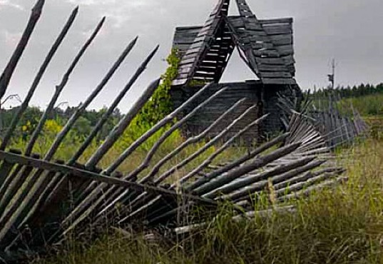

В случае если при межевании или уточнении местоположения границ ваш земельный участок пересекает границы смежного земельного участка или полностью расположен в границах другого земельного участка, то в настоящее время возникшую проблему можно разрешить, обратившись в Росреестр Татарстана.

Управление Росреестра по Республике Татарстан на основании вашего обращения устранит данное пересечение (наложение) путем снятия с государственного кадастрового учета «мешающего» земельного участка. Это возможно в том случае, если речь идет о земельном участке, сведения о правообладателе которого отсутствуют в Едином государственном реестре недвижимости и государственный кадастровый учет которого осуществлен до 1 марта 2008 года. Данное положение установлено федеральным законом "О государственной регистрации недвижимости", вступившим в силу с января 2017 года. Всего Росреестром Татарстана за период действия закона снято с кадастрового учета более тысячи земельных участков.

Более подробно о том, когда можно снять земельный участок с кадастрового учета, нам рассказал заместитель начальника отдела ведения ЕГРН и повышения качества данных ЕГРН Управления Росреестра по Республике Татарстан Сергей Милютин:

- Это происходит в следующих случаях: если сведения о земельном участке содержатся в Едином государственном реестре недвижимости (ЕГРН), но права на него не зарегистрированы. В данном случае отправляется запрос в органы государственной власти, органы местного самоуправления о наличии правоустанавливающих документов и оснований для разграничения права собственности, в отношении земельного участка. Если в течение 3-х месяцев ответ на запрос не поступает либо поступает уведомление об отсутствии таких документов, земельный участок снимается с кадастрового учета.
Если сведения о земельном участке содержаться в ЕГРН, права на него не зарегистрированные, но на участке расположен объект недвижимости. В этом случае собственнику объекта недвижимости направляется уведомление о том, что если в течение 6-ти месяцев не будут представлены документы для проведения регистрации прав в отношении занятого объектом недвижимости земельного участка, такой земельный участок будет снят с кадастрового учета.
Если в ЕГРН имеются сведения об исходном земельном участке с зарегистрированными правами. В такой ситуации правообладателю исходного земельного участка направляется уведомление о том, что если в течение 6-ти месяцев не будут представлены документы для проведения регистрации прав в отношении образованного земельного участка, такой земельный участок будет снят с учета.
Также Сергей Милютин добавил, что начиная с прошлого года Управление Росреестра по Республике Татарстан самостоятельно выявляет такие земельные участки и осуществляет их снятие с государственного кадастрового учета. Это позволяет устранить большое количество пересечений земельных участков, ограничить время граждан для выяснения причин таких наложений, а главное, что немаловажно, данная услуга позволяет сэкономить средства граждан, которые могли бы быть потрачены для устранения таких пересечений (наложений).

Пресс-служба

